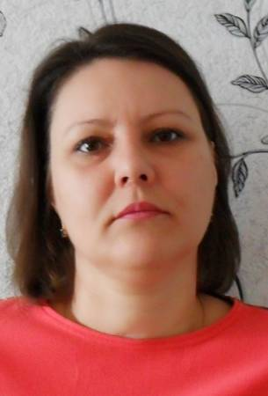
Притула
Марина
Анатольевна,
воспитатель
МДОБУ «Детский сад
общеразвивающего вида № 9 «Ёлочка»
Арсеньевского городского округа

Я воспитатель!
Сегодня я с гордостью говорю: «Я воспитатель!»
Для меня это не просто профессия, это состояние души.
Мне приятно ежедневно общаться с родителями, я с удовольствием делюсь своими идеями с коллегами, я очень люблю мою с ребятами жизнь!
Я счастливый человек, потому что мне неведома скучная, однообразная, рутинная работа, напротив, я с радостью и любовью свои знания, свой опыт отдаю детям!
Я понимаю, что на меня возложена большая ответственность: заложить фундамент личности каждого ребенка, помочь им познать окружающий мир, научить их жить в обществе.
Такой труд по плечу не каждому, а лишь тому, кто искренне любит своё дело, детей, сам горит и умеет зажечь других. У каждого работающего в детском саду должна быть душа. Душа воспитателя!
Моя профессия заставляет и меня все время двигаться вперед, искать и находить что-то новое, развивать свои творческие способности, даёт возможность окунуться в атмосферу непосредственности. Кто сказал, что детство не вернешь? Сейчас я могу переживать его осознано, наслаждаясь каждой минуткой, событием, ощущением. Встречаясь со своей ребятней, я вижу в их глазах доверие и уважение. А для этого я просто живу детством: играю, мечтаю и фантазирую вместе с детьми. Для меня в жизни нет большего счастья, чем постоянно ощущать себя нужной детям!
Пусть я нахожусь в начале пути своей педагогической деятельности, но у меня есть силы, уверенность и желание пройти этот путь достойно.

